Özel Eğitim
Bülteni
Şırnak Rehberlik ve Araştırma Merkezi Özel Eğitim Bülteni Sayı:2 / Temmuz 2020
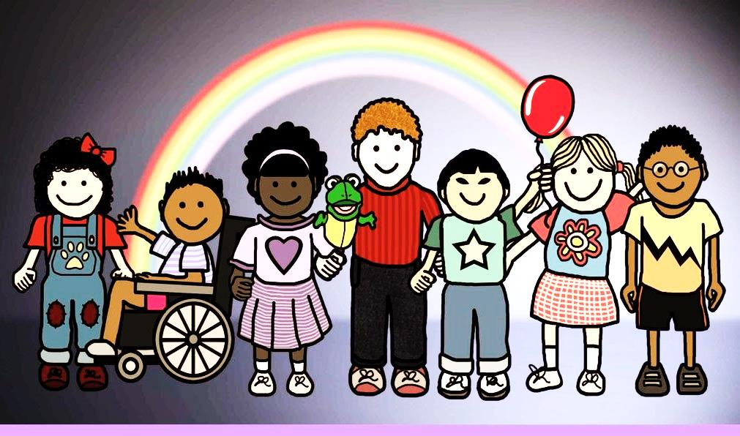

BİREYSEL FARKLILIKLAR VE ÖZEL EĞİTİM

“ÖZEL EĞİTİM OLMADAN ÇAĞDAŞ EĞİTİM OLMAZ”

Hazırlayan: ABDULLAH DEMİR
Düzenleyen: MUHSİN DAMAR

BİREYSEL FARKLILIK

Bir tür olarak insan ele alındığında insanların birçok özellikleriyle birbirlerine benzedikleri düşünülebilir. Aynı türün üyeleri olarak tek tek bireyler genel özellikleri bakımından birbirine benzemekle birlikte birçok özellikleriyle de birbirlerinden farklılaşmaktadır.
Bireyler, fiziksel özelliklerinin yanı sıra ilgiler, yetenekler, inançlar, tutumlar, kapasiteler ve daha pek çok özellik bakımından farklılık göstermektedirler. Birbirinin tıpatıp aynısı iki insan gösterebilmek mümkün değildir. Hatta bu iki insanın tek yumurta ikizi olması durumunda da bu böyledir. Farklı olmak kavramına yakından baktığımız da bireylerin tamamının bir şekilde sahip olunan herhangi bir özellik ya da o özelliğe sahip olma derecesiyle diğer insanlardan farklılaştığını söyleyebiliriz.
Günümüzde psikoloji biliminin bireysel farklılık kavramını ele alırken bireyin sahip olduğu kapasitelerinin ya da gizil güçlerin önemli bir gösterini olarak zeka ve yetenekleri ile yaşamını sürdürmede çevresini algılama, yorumlama ve tepki vermedeki en önemli niteliği olan kişiliğe odaklandığı görülmektedir.
Zeka ve yetenekler İle kişilik doğrudan gözlenemeyen özellikler olarak kişinin diğer insanlardan farklılaşmasının en önemli iki alanını oluşturmaktadırlar. Peki ama insanların sahip oldukları zeka ve yetenekleri ile kişilik özellikleri doğuştan mı gelmektedir yoksa sonradan mı edilmektedir? Bu sorunun yanıtı sosyal bilimlerde yıllardır süregelen genetik mi çevre mi tartışması çevresinde yapılan tartışmalarla aranmaktadır.
Zeka ve yeteneklere ilişkin bir açıklamaların ağırlıklı olarak genetik açıklamalar çevresinde oluştuğunu ancak çevrenin önemini vurgulayan tartışmalarla karşılıklı bir önemden bahsedildiğini söyleyebiliriz. Bireyler doğuştan genetik olarak birtakım donanımlara sahip olarak dünyaya gelmektedirler. Bu donanımlar olanaklar ve koşullar uygun olduğunda ortaya çıkan ya da etkinleşen birer potansiyel olarak ele alınmalıdır.
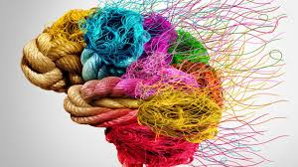
Genetik doğuştan getirilen potansiyele karşılık gelirken çevre, içinde bulunulan sosyal ortam, aile, eğitim olanakları vb. dışsal faktörlere karşılık gelmektedir. Kişilerin sahip oldukları zeka ve yetenek düzeyinin önemli bir bölümün genetik olarak getirildiği ancak kişinin içinde bulunduğu çevredeki olanaklarla kişinin bu gizil güçleri belirli düzeyde açığa çıkartabildiği belirtilmiştir. Dolayısıyla zekanın alt ve üst sınırının genetik olarak belli olduğunu ancak çevresel etkenlerin bu gizil gücün açığa çıkarabilme düzeyine etki ettiği söylenebilir.
Çocuğa sağlanan eğitim olanakları, anne- babanın anne-babalık yapmaya ilişkin genel tutumları ve davranışları, çocuğun sahip olduğu beslenme, barınma, etkileşimde bulunma gibi olanakları çocuğun var olan kapasitesine en üst düzeyde kullanmasına hizmet etmektedir. Ancak bu olanakların çocuğun zekasını artırdığını söyleyemeyiz. Eğitim yoluyla kişilerin zeka ve yetenekleri değil bunları kullanabilme ve açığa çıkartabilme özellikleri arttıra bilinmektedir. Tıpkı zeka ve yetenekler gibi kişiliğin de genetik ve çevre etkileşiminin dinamik bir ürünü olduğu ifade edilmektedir.

Bireysel farklılık kavramı ele alındığında insanların pek çok özellikleri ile diğer insanlardan ayrıldığı görülmektedir. Bu özelliklerin bazıları sahip olunan değişmez özellikler iken bazıları ise değişebilir özelliklerdir. Eğitim-öğretim hizmetleri bağlamında öğrencilerin verilen hizmetlerden yararlanabilmek düzeyleri ile sahip oldukları bireysel farklılıklar arasında oldukça güçlü ilişkiler vardır. Kuzgun ve Deryakulu (2004,s.8-10)’nun smith ve Ragan (1999)’dan aktardığına göre öğrencilerin öğrenmeleri ve belirli bir türdeki öğretimden yararlanma düzeyleri üzerinde etkili olan bireysel özellikleri değişen ve değişmeyen bireysel benzerlikler ve farklılıklar olarak dört ana kategoride ele alınmaktadır.

Değişmeyen benzerlikler; bireyde zaman içinde çok fazla değişmeyen, bireyler arasında da genellikle benzer olan özelliklerdir. Örneğin genel sağlık durumu ve yaşı birbirine yakın olan bireylerin duyu organlarının çeşitli uyarıcıları algılama kapasitesi ile insan beyninin bilgiyi işleme kapasitesinin yakın sınırlar içinde olması değişmeyen benzerliklerdendir.
Değişmeyen farklılıklar; bireyde zaman içinde değişmeyen ancak bir toplumdaki bireyler arasında değişkenlik gösteren özelliklerdir. Örneğin bireylerin zeka bölümleri(IQ) bilişsel biçimleri psiko-sosyal özellikleri ve ırksal kökenleri değişmeyen farklılıklardır.

Değişen benzerlikler; bireyde zaman içinde değişebilen ancak bir toplumdaki bireylerin çoğunda zaman içinde benzer bir seyir izleyen özelliklerdir. Örneğin bireylerde zihinsel (bilişsel) gelişim, dil gelişimi, psiko-sosyal ve ahlaki gelişim süreçlerinin işleyiş mekanizmaları değişen benzerliklerdir.
Değişen farklılıklar; hem bireyde zaman içinde değişebilen hem de toplumdaki bireyler arasında değişkenlik gösteren özelliklerdir. Örneğin, bireylerin zihinsel gelişim düzeyleri, dil gelişim düzeyleri, psiko-sosyal gelişim düzeyleri, ahlaki gelişim düzeyleri ve ön bilgi düzeyleri değişen farklılıklardır.
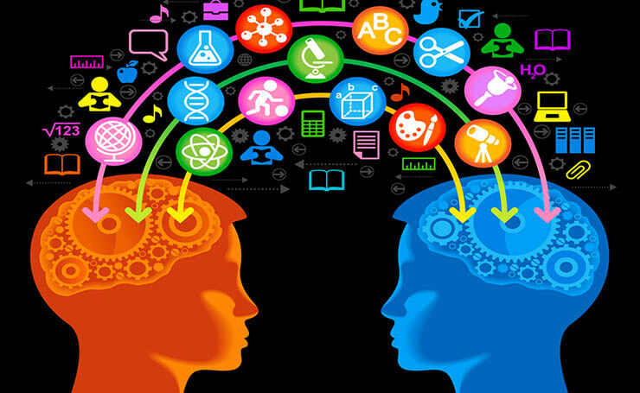

Bu bilgiler ışında bireysel farklılığı oluşturun özeliklerin değişmeyen ve değişen farklılıklar olduğunu söyleyebiliriz. Özel eğitimi alan düşünüldüğünde özel gereksinimli bir bireyi toplumdaki diğer bireylerden ayıran temel bireysel farklılıklar olduğu kadar benzerliklerin de bulunduğu görülecektir. Örneğin, zihinsel yetersizlikten etkilenmiş bir bireyden görülen dilsel farklılıklar onun dil gelişimi süreçlerinde farklı bir süreç izlenmesinden değil sahip olduğu dil gelişimi düzeyinden kaynaklanacaktır.

Eğitsel açıdan bakıldığında her bireyin diğer bireylerden farklı olduğunu bu nedenle bireylere verilecek eğitsel ve davranışsal desteklerin ve yapılacak öğretimin planlanması sürecinde bu türden farklılıkların dikkate alınması gerekmektedir. Ancak toplumlar kendi kültürleri için tipik kabul edilen birtakım özellikleri genel eğitim programları yoluyla kendi üyelerinde gerçekleştirmek amacındadırlar. Bireylerin birçoğu verilen genel eğitim programından yararlanarak hedeflenen kazanımları edinmektedirler. Sahip oldukları bireysel farklılıkları toplumdaki diğer bireylerin ortalamasından anlamlı düzeyde farklılaşan bireyler ise genel eğitim programından faydalanmamaktadır ve özel eğitime gereksinimi olan birey olarak tanımlanmaktadır. Demek oluyor ki özel eğitim alanı psikolojide tanımlanan bireysel farklılık kavramından yola çıkılarak temellendirilmiş bir eğitim disiplini alanıdır.

Peki, ama bir bireyin sahip olduğu bireysel farklılıkların toplumsal ortalamadan anlamlı düzeyde farklılaşıp farklılaşmadığına nasıl karar veririz? Hangi bireylerin özel eğitim gereksinimi olduğunu belirleyebilmek için bireysel farklılıkların objektif olarak ölçülebilmesi ve ölçme sonucu elde edilen değerin toplumsal ortalamamın sahip olduğu değerle karşılaştırılması ve farkın anlamlı derecede olup olmadığına karar verilmesi gerekmektedir. Bu türden bir kararı verebilmek için bireysel farklılıkların bilimsel yöntemlerle incelenmesine gereksinim vardır.

BİREYSEL FARKLILIKLAR VE ÖZEL EĞİTİM

Çeşitli nedenlerle bireysel özellikleri ve eğitim yeterlilikleri açısından akranlarına göre beklenilen düzeyden anlamlı farklılık gösteren bireyler özel eğitime gereksinim duyan bireyler olarak tanımlanmışlardır. Her bireyi diğer bireylerden ayıran birtakım özelliklerin olduğu ve bireyin bireysel farklılıklara sahip olduğu düşünüldüğünde burada özel eğitim açısından öne çıkan kavram’’ akranlara göre anlamlı farklılık’’ kavramı olmaktadır. Özel eğitime gereksinim duymada anahtar etken bu anlamlı farklılıklar nedeniyle bireyin genel eğitim programında akranları gibi yararlanamamasıdır. Özel eğitime gereksinim duyan bireylerin farklılıklarının bedensel, zihinsel, duygusal-sosyal, iletişim özellikleri ile ya da bunların herhangi bir bileşimi ile ilgili olabileceği ya da cinsiyet, kültür ve yaşam koşulları ile ilgili farklılıkların olabileceği ifade edilmiştir. Bu kişilere uygun destekler sağlanmaması durumunda ortalama gelişim gösteren akranlarının yararlandığı eğitim programlarından yararlanmaları güçleşecektir.
Bireysel farklılık kavramı bireysel benzerlikler ile birlikte var olmaktadır. Yani herhangi bir çocuk akranlarından belirli alanlarda anlamlı düzeyde farklı olsa da birçok alanda akranları ile benzer özellikler sergileyecektir. Örneğin, özel gereksinimli bir öğrenci zeka ve öğrenme kapasiteleri ile akranlarının gerisinde olabilir ancak bununla birlikte duygusal, sosyal ve psikolojik gereksinimleri açısından akranları ile benzer özelliklere sahip olacaktır. Çocuğun zeka puanın 50 olması onun sevme ve sevilme gereksinimini, sosyal olarak akranları tarafından kabul görme isteğini ortadan kaldırmamaktadır. Çoğu kez bu gereksinimlere sahip olmakla birlikte bunları nasıl karşılayacağına ilişkin davranış repertuarına sahip olmaması çeşitli uyum sorunları yaşamasına yol açmaktadır. Bununla birlikte hatırlayacağımız gibi özel gereksinimli çocuklar dil, sosyal, psiko-seksüel bir dizi gelişim alanında akranlarıyla benzer bir sırayı izlemektedir. Farklılık erişilen düzeyde ve gerçekleşen düzeyin niteliğinde ortaya çıkmaktadır.

Özel eğitim alanı esas olarak bireysel farklılık olgusu üzerinde var olan bir eğitim disiplini alanıdır. Eğitimle ilgili diğer disiplinlerden farklı olarak toplumsal ortalamadan gelişim gösteren öğrencilere değil bu ortalamadan sahip olduğu bireysel farklılıkların derecesiyle anlamlı düzeyde farklılaşan Çocukların eğitimine odaklanmaktadır.
Özel eğitim alanında gerçekleştirilen değerlendirmeler, geliştirilen programlar, bu programların uygulanması ve verilen diğer hizmetler genel amaç olarak özel gereksinimli çocukların toplumsal yaşamda kapasiteleri ölçüsünde bağımsız bir yaşam sürdürebilmeleri için onları donanım kazandırma genel amacıyla gerçekleştirilmektedir.

Bir öğrencinin özel eğitim hizmetleri için uygunluğunun belirlenmesi onun bireysel anlamda akranlarından hangi alanlarda ve ne düzeyde farklılıklar gösterdiğinin belirlenmesiyle başlamaktadır. Bu türden bir değerlendirmenin kişisel kanaatlerden ve hatalardan arınmış bir biçimde nesne olarak yapılması Hem daha sonra verilecek hizmetlerin kalitesini hem de gereksinim duyulan desteklerin profilini çıkartmada önem taşımaktadır. Özel eğitim hizmetlerine uygunluğu tespit edilen öğrenci için daha sonraki aşamalar bireyin sahip olduğu farklılıklardan kaynaklanan ortamlardan ayrı eğitim gereksinimlerini belirlenmesi ve bireyselleştirilmesi eğitim programlarının uygulanmasıdır. Kısaca bireysel farklılıklar bireyselleştirilmiş eğitim program ve uygulamalarını gerektirmektedir.

Kuzgun ve Deryakulu(2004) öğrenme-öğretme süreçlerinin tasarlanması ve uygulanmasında dikkate alınması gereken çeşitli bireysel farklılıkları bilişsel, duyuşsal, toplumsal ve fizyolojik öğrenci özellikleri kategorileri altında ele alan ayrıntılı bir sınıflama vermektedirler(tablo aşağıda). Bir Öğretim uygulamasının Hedef kitlesi olan öğrencilerin bilişsel, duyuşsal, toplumsal ve fizyolojik özelliklerini ve bu özelliklere dayalı gereksinimleri dikkate alabildiği ölçüde başarılı olabileceğini ifade etmişlerdir.

Bilişsel | Duyuşsal | Toplumsal | Fizyolojik
Zeka bölümü(IQ) | Kişilik yapısı | Akran ilişkileri | Duygusal algılama kapasitesi
Yetenek türü ve düzeyi | İlgileri | Otoriteye karşı tepkileri | Beynin bilgiyi işleme kapasitesi
Bilişsel gelişim düzeyi | Güdülenme tür ve düzeyi | Ahlaki gelişim düzeyi | Genel sağlık durumu
Dil gelişim düzeyi | Tutumları | Rol modelleri | Cinsiyeti
Okuma düzeyi | Akademik benlik algısı | İşbirliği yapma ya da yarışma eğilimi | Yaşı
Sözcük bilgisi düzeyi | Kaygı düzeyi | Sosyo-ekonomik düzeyi
Görsel okur-yazarlık düzeyi | Denetim odağı | Aile yapısı ve desteği
Bilişsel biçimi/ öğrenme biçimi | Epistemolojik inançları
Öğrenme stratejileri | Öz yeterlilik inancı
Ön bilgi düzeyi | Diğer inançları

Özel eğitim açısından bu tablonun anlamı özel gereksinimli olan bir öğrencinin sahip olduğu bireysel farklılıkların hangi kategoriler altında ele alınıp incelenebileceği ve hangi alanlarda bireyselleştirilmiş düzenlemelere gidilebilineceği hakkında ipuçları sunmasıdır. Sahip oldukları bireysel farklılıklar nedeniyle çocukların eğitim-öğretim hizmetlerinden gerektiği düzeyde yararlanması durumunda tabloda yer alan alanlara ilişkin bir inceleme yol gösterici olacaktır.

Bireyselleştirme özel eğitim için ana kavramlardan birisidir. Bireyselleştirme kavramı kaynağını Bireysel farklılık kavramından almaktadır. İyi bir özel eğitimci öğrencilerinin hangi boyutlarda ne türden bireysel farklılıklara sahip olduğunu, bu farklılıkların öğrencinin öğrenme performansı üzerinde nasıl bir etkide bulunduğunu ve bu öğrencilerin eğitimlerinin bireyselleştirilmesinin hangi boyutlarda gerçekleştirileceği konusunda yeterli bilgi, beceri ve doğru anlayışa sahip olmalıdır.

